Муниципальное казенное дошкольное образовательное учреждение города Новосибирска "Детский сад № 421 комбинированного вида
имени С. Н. Ровбеля»
Организация непрерывной образовательной деятельности по познавательно-коммуникативной деятельности на тему

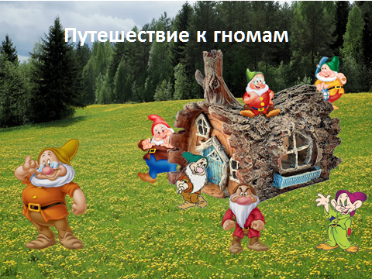
2021год

